暖 冬 に 伴 う 技 術 対 策（園芸）
平成19年3月１日
西部農業技術指導所
東部農業技術指導所
北部農業技術指導所

樹種・品種 | 市町名 | 生育状況等 | 注意事項
レモン・中晩柑類 | 沿岸・島しょ部 | 発芽は平年より30日前後早まる予想 | 生育状況を十分に観察し，発芽前のかいよう病防除を徹底する。なお，発芽期の銅剤の散布は薬害の恐れがあるので，避ける。
落葉果樹 | 全域 | 発芽期の前進 | ①休眠期防除の適期実施  生育が前進することで，休眠期防除を実施する時期も早まる。農薬使用基準（特に散布時期）の遵守はもちろん，時期を逸しないように注意する。  ②晩霜対策の事前準備  ・晩霜害を受ける危険性が高まるので，防霜ファン，スプリンクラー施設の点検や燃焼資材の準備を早い時期から行う。  ・傾斜地では冷気がたまりやすいので，傾斜地下の防風ネット巻き上げや防風林下枝の整理により，冷気がたまらないようにする。  ・燃焼法・散水法などによる防霜は気温が0℃以下になる前から行う。  また，マルチや雑草があると被害が大きくなるので注意すること。  ③晩霜害の事後対策  ・ブドウなどで霜害を受けた場合，副芽を利用すればある程度被害を軽減できる。被害が確認出来しだい芽かぎをして副芽の発生をうながす。  ・ナシなどの果樹では人工受粉を徹底して結実の確保を図るとともに，摘蕾・摘果時に果皮障害の有無に留意する。
落葉果樹  （施設栽培）  常緑果樹  中晩柑無加温  （施設栽培） | 全域 |  | 適正な温度管理  気温変動が大きく，好天時には高温障害を受けやすいので，天候に応じたこまめな温度管理を行う。
野菜・花き | 全域 | 越冬害虫が多いので，春の初発密度が高まる恐れがある。 | 暖冬により越冬害虫が多くなると予想される場合は，春の発生密度が高まる恐れがある。特にアブラムシ類，ヨトウムシ，アザミウマ類等の防除を徹底することが重要である。

【参考資料】
冬季の気象状況（観測地点：北広島町大朝）

気温は，冬季（12月～2月現在）を通じて平年に比べかなり高い水準で推移した。2月は平均気温が平年の最高気温を，最低気温が平年の平均気温を上回る暖かい日もあった。
積算降水量は平年並みであるが，山間部における積雪量が大変少ないために今後の水不足が懸念される。
なお，3ヶ月予報（3月～5月）は，降水量は平年並みか多くなると予想されているが，今後の気象情報に十分留意が必要である。

（１）気温（平年値と比較）
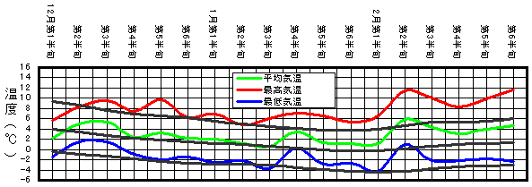

（２）降水量
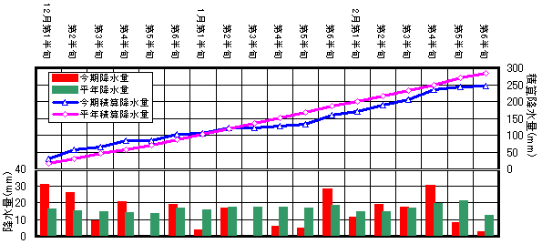

（３）積雪深
